Лабораторна РОБОТА №2
Побудова моделі роботи підприємства в нотації BPMN.

Мета: Ознайомитись з нотацією BPMN. Створити функціональну моделі діяльності компанії
Завдання:
- Створити функціональну модель роботи компанії / відділу в нотації BPMN згідно визначеної предметної області (лабораторна №1).
- Виділити кожну окрему функцію роботи компанії / відділу, як окремий пул.
- Проаналізувати кількість представлених пулів, доріжок взаємозв’язків між ролями.

Теоретичні відомості
Моделювання в BPMN здійснюється за допомогою діаграм з невеликим числом графічних елементів. Це допомагає користувачам швидко розуміти логіку процесу.
Виділяють чотири основні категорії елементів:
- Об’єкти потоку управління: події, дії і логічні оператори;
- З’єднуючі об’єкти: потік управління, потік повідомлень і асоціації;
- Ролі: пули і доріжки;
- Артефакти: дані, групи і текстові анотації.
Елементи цих чотирьох категорій дозволяють будувати найпростіші діаграми бізнес-процесів. Для підвищення виразності моделі специфікація дозволяє створювати нові типи об’єктів потоку управління і артефактів.
Об’єкти потоку управління
Об’єкти потоку управління поділяються на три основних типи: події (events), дії (activities) і логічні оператори (gateways).
Події
Зображуються у вигляді кола і означають будь яку подію в світі. Події ініціюють дії або є їх результатами.
Згідно розташуванню, в процесі події можуть бути класифіковані на: початкові (англ. Start), проміжні (intermediate) і завершальні (end).
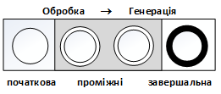
Рис. 4.1. Позначення подій
В BPMN розрізняють події обробки і генерації. Нижче представлена категоризація подій за типами (табл. 4.1.).
Таблиця 4.1. Категоризація подій за типами
Позначення | Опис
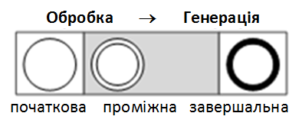 | Прості події (plain events) це нетипізовані події, які використовуються, найчастіше, для того, щоб показати початок або закінчення процесу.
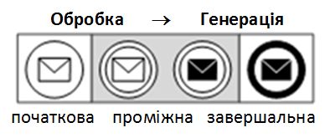 | Події-повідомлення (message events) показують отримання і відправку повідомлень в ході виконання процесу.
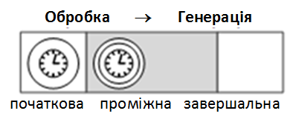 | Події-таймери (timer events)  Моделюють події, що регулярно відбуваються по часу. Також дозволяють моделювати моменти часу, періоди і тайм-аути.
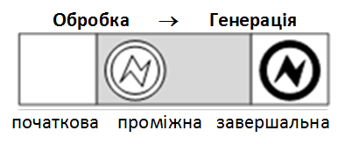 | Події-помилки (error events)  Дозволяють змоделювати генерацію і обробку помилок в процесі. Помилки можуть мати різні типи.
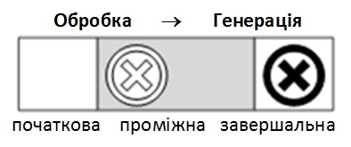 | Події-відміни (cancel events)  Ініціюють чи реагують на відміну транзакцій.
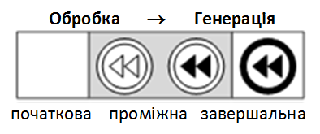 | Події-компенсації (compensation events)  Ініціюють компенсацію чи виконують дію по компенсації.
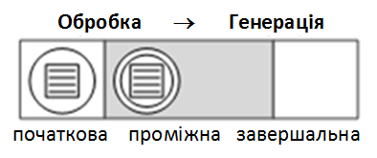 | Події-умови (conditional events)  Дозволяють інтегрувати бізнес правила в процес.
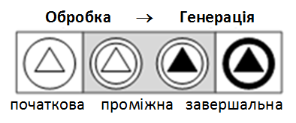 | Події-сигнали (signal events)  Розсилають і приймають сигнали між декількома процесами. Один сигнал може оброблятись декількома адресатами. Таким чином, події-сигнали дозволяють реалізувати широкомовну розсилку повідомлень.
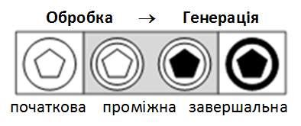 | Складні Події (multiple events)  Моделює генерацію і моделювання однієї події з множини.
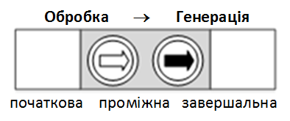 | Події-посилання (link events)  Використовуються як міжсторінкових з’єднання. Пара відповідних посилань еквівалентна потоку управління.
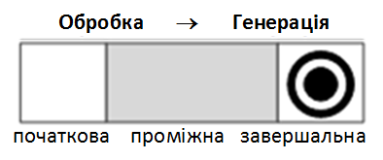 | Події-зупинки (terminate events)  Ініціюють негайне завершення всього бізнес-процесу (на свій діаграмі).
Дії
Зображуються прямокутниками із закругленими кутами. Серед дій розрізняють завдання і підпроцеси. Графічне зображення згорнутого підпроцесу містить знак плюс біля нижньої межі прямокутника (табл. 4.2.).
Таблиця 4.2. Дії BPMN
Позначення | Опис
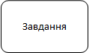 | Завдання (task) - це одиниця роботи, елементарна дія в процесі.
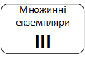 | Множинні екземпляри (multiple instances) - показують, що одна дія виконується багаторазово, по одному разу для кожного об’єкта. Наприклад, для кожного об’єкта в замовленні клієнта виконується один екземпляр дії. Екземпляри дії можуть виконуватися паралельно чи послідовно.
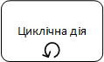 | Циклічна дія (loop activity) - виконується, поки умова циклу вірна. Умова циклу може перевірятися до чи після виконання дії.
 | Розгорнутий підпроцес (expanded subprocess) є складним процесом і містить в собі власну діаграму бізнес-процесів.
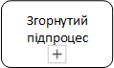 | Згорнутий підпроцес (collapsed subprocess) також є складовою дією, але приховує деталі реалізації процесу.
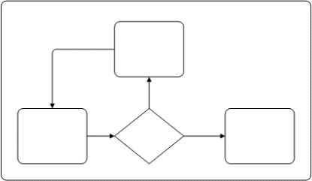 | Ad-hoc-підпроцес (ad-hoc subprocess) містить завдання. Завдання виконуються до тих пір, поки не виконана умова завершення підпроцесу.
Логічні оператори
Зображуються ромбами і представляють точки прийняття рішень в процесі. За допомогою логічних операторів організовується розгалуження і синхронізація потоків управління в моделі процесу (табл.4.3.).
Таблиця 4.3. Логічні оператори
Позначення | Опис
 | Оператор виключне «або», керований даними (англ. Data-based exclusive gateway).  Якщо оператор використовується для розгалуження, то потік управління спрямовується лише по одній вихідній гілці. Якщо оператор використовується для синхронізації, то він очікує завершення виконання однієї вхідної гілки і активує вихідний потік.
 | Оператор виключне «або», що управляється подіями (event-based exclusive gateway)  Направляє потік управління лише по тій вихідній гілці, на якій першою відбулась подія. Після оператора даного типу можуть іти лише події чи дії-обробники повідомлень.
 | Оператор включне «або» (inclusive gateway)  Активує одну або більше вихідних гілок, в разі, коли здійснюється розгалуження. Якщо оператор використовується для синхронізації, то він очікує завершення виконання однієї вхідної гілки і активує вихідний потік.
 | Оператор «і» (parallel gateway), використовується для розгалуження.  Розділяє один потік управління на кілька паралельних. При цьому всі вихідні гілки активуються одночасно. Якщо оператор використовується для синхронізації, то він очікує завершення виконання всіх вхідних гілок і лише потім активує вихідний потік.
 | Складний оператор (complex gateway)  Має кілька умов, в залежності від виконання яких активуються вихідні гілки. Оператор ускладнює розуміння діаграми, так як умови, що визначають семантику оператора, графічно не виражені на діаграмі. Внаслідок цього використання оператора небажане.
З’єднувальні об’єкти
Об’єкти потоку управління пов’язані один з одним з’єднуючими об’єктами. Існує три види з’єднуючих об’єктів: потоки управління, потоки повідомлень і асоціації (табл.4.4.).
Таблиця 4.4. З’єднувальні об’єкти
Позначення | Опис
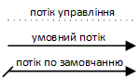 | Потік управління  Зображується суцільною лінією, що закінчується зафарбованою стрілкою. Потік управління задає порядок виконання дій. Якщо лінія потоку управління перекреслена діагональної рисою з боку вузла, з якого вона виходить, то вона позначає потік, що виконується за замовчуванням.
Потік сповіщень
Зображується штриховий лінією, що закінчується відкритою стрілкою. Потік повідомлень показує, якими повідомленнями обмінюються учасники.
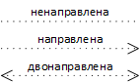 | Асоціації  Зображуються пунктирною лінією, що закінчується стрілкою. Асоціації використовуються для асоціювання артефактів, даних або текстових анотацій з об’єктами потоку управління.
Ролі
Ролі - візуальний механізм організації різних дій в категорії з подібною функціональністю. Існує два типи ролей (рис.4.2.).

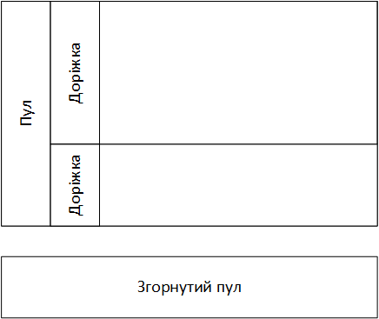
Рис. 4.2. Ролі та пули

- Пули - зображуються прямокутником, який містить кілька об’єктів потоку управління, що з’єднують об’єкти і артефакти.
- Доріжки - являють собою частину пулу. Доріжки дозволяють організувати об’єкти потоку управління, що зв’язують об’єкти і артефакти.
Артефакти
Артефакти дозволяють розробникам відображати додаткову інформацію в діаграмі. Це робить діаграму більш зрозумілою і насиченою інформацією. Існують три види зумовлених артефактів (табл.4.5.)
Таблиця 4.5. Артефакти
Позначення | Опис
 | Дані - показують читачеві, які дані необхідні діям для виконання і які дані дії виробляють.
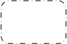 | Група - зображується прямокутником із закругленими кутами, межа якого - штрихова лінія. Група дозволяє об’єднувати різні дії, але не впливає на потік управління в діаграмі.
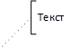 | Текстові анотації - використовуються для уточнення значення елементів діаграми і підвищення її інформативності.

Порядок виконання та результати роботи
Для побудови моделі роботи підприємства в нотації BPMN будемо використовувати Microsoft Visio.
Для створення проекту потрібно натиснути кнопку «Создать» та вибрати схеми BPMN

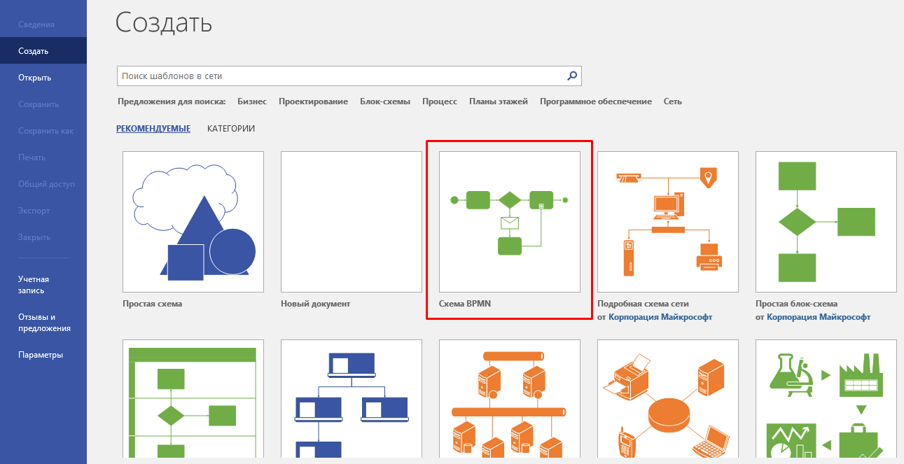
Рис. 4.3 – Процес створення проекту

Коли проект створений, зліва будуть відображенні основні елементи, блоки,
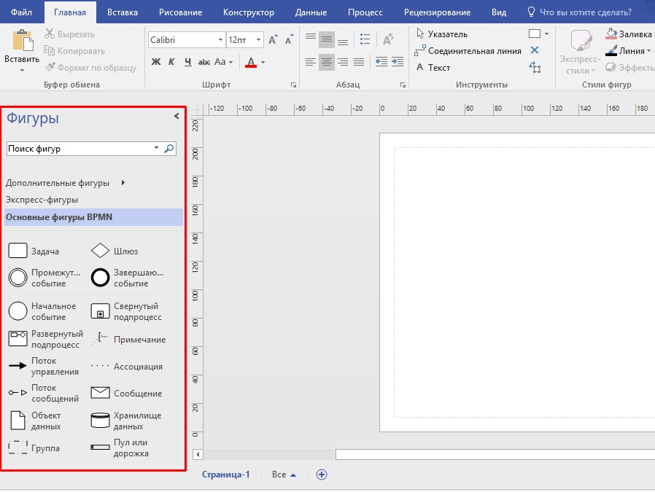
Рис. 4.4 – Основні елементи

Будь-який процес, описаний в нотації BPMN, являє собою послідовне або паралельне виконання різних дій (операцій) із зазначенням певних бізнес-правил. Розглянемо простий приклад процесу «Пересаджування рослин», який може реалізовуватися в рамках роботи садово-тепличного господарства, чи для індивідуального виконання особами, що захоплюються квітникарством.

Рис. 4.5 - Процес «Пересаджування кімнатних рослин»

Читання процесу завжди починається зі Стартової події.


Рис.4.6 - Стартова подія

Як видно з назви, Стартова подія вказує на те, в якій точці бере початок той чи інший процес. В контексті потоку операцій Стартова подія є початковою точкою в процесі – це означає, що ніякий вхідний потік операцій не може бути з’єднаний зі стартовою подією. Стартова подія в нотації BPMN зображується у вигляді кола з вільним центром.
Примітка: стартовою подією процесу-прикладу є таймер та сигнал.

Далі від Стартової події виконання процесу йде по лініях (Потік операцій) до Кінцевої події, їх може бути кілька.
Кінцева подія вказує на те, в якій точці завершується той чи інший процес. В контексті Потоку операцій Кінцева подія завершує хід Процесу; це означає, що ніякий вихідний потік операцій не може бути з’єднаний з Кінцевою подією.
Кінцева подія являє собою коло, виконаний одиночною, жирною лінією. Товщина лінії повинна бути жирною настільки, щоб без зусиль можна було відрізнити кінцеву подію від стартової.
Вся логіка роботи (хід) процесу виражається у всіляких елементах, розташованих між Стартовою і Кінцевою подією. Основним елементом, що відображає діяльність, виконувану всередині процесу, є Дії. Дії – це точки виконання робіт в ході Процесу. Вони відносяться до виконуваних елементів Процесу BPMN. Дія може бути як простою так і складною.

Проста дія виражається у виконанні одного єдиного Завдання. Графічно завдання зображується у вигляді прямокутника з закругленими кутами. Найпоширенішим Завданням є типова для технологічного процесу задача, де людина бере участь в якості виконавця. Такі Завдання називаються користувацькими.
Примітка: в рамках процесу «Обробка замовлення» основними діями є завдання «Зареєструвати та обробити заявку», «Оформити заявку на покупку» і «Оформити заявку на оренду».
Рис. 4.7 – Дія користувача

Інший елемент нотації, часто використовуваний в описі процесів – Шлюзи (Умови). Графічний елемент Шлюзу являє собою невеликий ромб, який використовується в багатьох нотаціях схем бізнес-процесів для зображення розгалуження і знайомий більшості інструментів моделювання. Фактично Шлюз - є сукупність входів і виходів.


Рис. 4.8 – Шлюз

Шлюзи використовуються для контролю розбіжностей і сходжень потоку операцій в рамках процесу. Термін шлюз має на увазі пропускний пристрій, який або дозволяє здійснювати перехід через шлюз, або ні.
Примітка: в наведеному прикладі шлюз вказує, що процес виконується за усіма гілками, а продовженням є виконання включно усіх попередніх дій.
Рис. 4.9 – Процес «Інвестиції: формування документів на право власності»

Крім Стартової і Кінцевого події, в описі бізнес-процесів використовуються Проміжні події. Проміжна подія впливає на хід процесу, проте, не може бути початком або завершенням процесу і сама по собі не є повноцінною дією. Прикладами проміжних події є: очікування певного часу, події, листи.
Проміжна подія зображується у вигляді кола з вільним центром. Для відмінності від Стартового і Кінцевого типів Подій, зображення кола Проміжне подія виконано подвійний тонкою лінією.

Для відображення взаємодії між учасниками бізнес-процесу в нотації BPMN використовуються елементи Пул і Доріжка. Найчастіше, при описі процесів в BPMS-системах (системах управління бізнес-процесами) в визначення елемента Пул вкладають поняття області процесу (сукупність всіх дій і відповідальних за їх виконання осіб). Пули не відображають конкретні внутрішні процеси учасників, вони швидше показують глобальні взаємодії і залежності між учасниками процесу.
Розробники BPMS-систем елемент Доріжка часто використовують в якості внутрішніх ролей (Зони Відповідальності), що представляє собою розподіл обов’язків серед учасників процесу (менеджер, директор і т.д.). В області одного Пула можуть перебувати кілька Доріжок (учасників процесу).
Доріжка являє собою прямокутник, в якому описуються всі дії відповідального за виконання завдань особи. Доріжки в нотації BPMN можуть розташовуватися як вертикально, так горизонтально.
У разі якщо кожен бізнес-процес описується окремо (на одному аркуші описується один процес), то Пул, частіше за все, не візуалізують.
Рис. 4.10 - Процес «Закупівля матеріалів»

Примітка: в розширеному прикладі-процесі (Рис. 4.10) виділено декілька Доріжок - учасники процесу «Менеджер з закупівель», «Постачальник», «Бухгалтерія», «Керівник проекту».

Доріжка фактично є зоною відповідальності учасника: будь-який елемент, поміщений в доріжку, виконується виконавцем, прописаним в заголовку доріжки. Так, наприклад, на малюнку 4.10 видно, що потік операцій переходить з доріжки в доріжку. В одному процесі може бути необмежена кількість Доріжок. Таким чином, можна описати всіх учасників процесу - потік операцій буде визначати, які завдання, ким, в який момент, і в якому порядку будуть виконуватися в рамках процесу.
Примітка: всі ролі мають відповідати структурній схемі підприємства, яку було представлено в лабораторній роботі №1.

Засоби сповіщення в BPMN
Основним типом бізнес-комунікацій є повідомлення, надіслані та отримані від одного учасника до іншого в рамках процесу. Повідомлення являє собою вміст (інформацію) діалогу між двома учасниками.
Рис 4.11 – З’єднувальні об’єкти

Сам же діалог (процес обміну інформацією) між двома учасниками відображається у вигляді Потоку повідомлень. Потік повідомлень використовується для відображення того порядку, в якому відбувається обмін повідомленнями (інформацією, даними) між двома зацікавленими сторонами, готовими як відсилати, так і отримувати ці повідомлення. У специфікації BPMN зацікавлені сторони представлені пулами (бізнес-об’єкти або ділової ролі).
Графічний елемент Потоку повідомлень являє собою стрілку з вільним кінцем, виконаної у вигляді пунктирною чорною лінії (пунктир дозволяє легко відрізнити Потік повідомлень від Потоку операцій, виконаного стрілкою у вигляді безперервної чорної лінії).
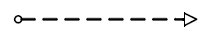
Рис. 4.12 - Графічне представлення Потоку повідомлень

Потік повідомлень може з’єднувати лише два різних пулу (учасників процесу) між собою або елементи, розташовані всередині цих пулів. Однак, Потік повідомлень не може поєднувати два елементи, розташовані всередині одного і того ж пулу.
Наприклад, в процесі «Прийом замовлення» взаємодія (обмін інформацією) між Клієнтом і Менеджером компанії може відображатися наступною схемою:
Рис 4.13 - Потік повідомлень між учасниками процесу

Стрілка використовується для відображення взаємодії між процесами - для зв’язку елементів потоку зі згорнутими пулами. При необхідності Потік може бути іменованим. Потік повідомлень не відображає хід виконання процесу, а показує передачу повідомлень або об’єктів з одного процесу в інший процес або зовнішнє посилання.
Рис. 4.14 - Приклади використання Потоку Повідомлень

Якщо Повідомлення відображає зміст діалогу (взаємодії) між учасниками процесу, то безпосередньо сам діалог здійснюється через дії (завдання) – Відправку і Отримання повідомлень.
Отримання повідомлень являє собою просте завдання, суть якого полягає в отриманні повідомлення, яке повинно надійти від зовнішнього учасника процесу (що має відношення до даного бізнес-процесу). Завдання вважається виконаним у разі, якщо повідомлення було отримано хоча б один раз.
Графічно Отримання повідомлень відображається у вигляді прямокутника з закругленими кутами (встановлене в BPMN відображення графічного елементу Завдання) і відрізняється від інших типів Завдань наявністю маркера у вигляді конвертика без заливки

Рис. 4.15 - Графічний елемент Отримання Повідомлення

Відправлення повідомлень являє собою Завдання, суть якої полягає у відправці повідомлення зовнішньому учаснику процесу (яке має відношення до даного бізнес-процесу). Завдання вважається виконаним у разі, якщо повідомлення було відправлено хоча б один раз.
Графічно Відправлення повідомлень відображається у вигляді прямокутника з закругленими кутами (встановлене в BPMN відображення графічного елементу Завдання) і відрізняється від інших типів Завдань наявністю маркера у вигляді конвертика з темної заливкою:

Рис. 4.16 - Графічний елемент Відправка Повідомлення

BPMN виділяє кілька елементів, призначених для зберігання і передачі компонентів в ході виконання процесу: Об’єкти даних і сховище даних. Зазвичай такі елементи відносять до «пов’язаним з компонентами».
Графічне представлення елемента Об’єкт даних має вигляд листа документа з загнутим кутом.
Рис. 4.17 - Графічне зображення об’єкта даних

В нотації BPMN 2.0 вводиться нове поняття Сховище даних для моделювання постійної пам’яті. Даний об’єкт використовується процесом для запису і вилучення даних як, наприклад, бази даних. Збережена інформація буде дійсна навіть після завершення виконання примірника процесу.

Рис. 4.18 - Графічний елемент Сховище даних

Примітка: на рис.4.19. розглянуто приклад процесу «Роботи кафе швидкого харчування» з використанням елементів нотації BPMN.

Рис. 4.19 а - Приклад організації роботи кафе (частина 1)

Рис. 4.19 б - Приклад організації роботи кафе (частина 2)

Контрольні питання
- Дайте визначення Business Process Modeling Notation.
- Специфікація BPMN
- Охарактеризуйте основні категорії елементів побудови моделі за методологією BPMN.
- У чому полягають особливості стандарту BPMN?
- Які види нотацій стандарту BPMN ви знаєте?
- Які різновиди подій ви знаєте?
- Які маркери подій можна використовувати для опису бізнес-процесів?
- Які різновиди дій ви знаєте?
- Які маркери дій можна використовувати для опису бізнес-процесів?
- Які різновиди шлюзів ви знаєте?
- Що таке зони відповідальності? Для чого вони використовуються під час побудови моделей у методології BPMN?

